**PLAN DE IMPLEMENTACION**

**Propósito del cambio**

Realizar cambio de certificado digital del servicio de red facilito

**Plan de implementación**

1.- Ingresar por putty al servidor 192.168.29.30

2.- Ubicarse en la carpeta adjunta en la imagen

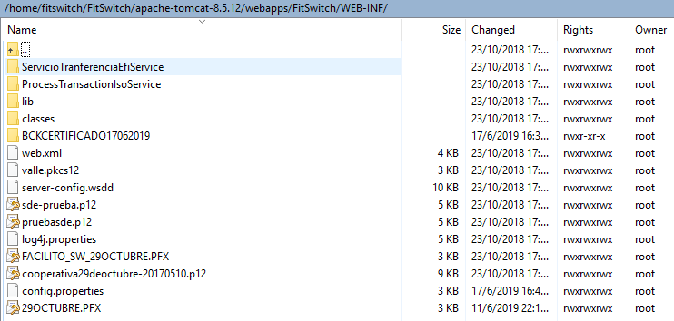

3.- Reemplazar el archivo 29OCTUBRE.PFX por el remitido por el proveedor de red Facilito

4.- Abrir el archivo config.properties y reemplazar el valor del campo “facilitopasswordcert” por el enviado por el proveedor de Red Facilito

5.- Validación de servicios a través del servicio 29 en línea

Fecha: 17 de Mayo de 2019

Hora: 19H30

Duración: 10 minutos

**Plan de Rollback**

No existe rollback debido a que el actual certificado caduca el 18 de junio